Masalah umum dalam penggunaan tempat tidur udara
- Ranjang udara terdiri dari mesin utama dan kasur
- Fungsi: Melalui gas masuk-keluar dari pipa kasur, tekanan dalam posisi berbaring dari tempat tidur jangka panjang dapat disebarkan, dan kemungkinan luka tekan dapat dikurangi
- Meskipun bantalan udara memiliki efek membantu dekompresi, dianjurkan untuk membantu membalik secara teratur bahkan jika bantalan udara digunakan karena dekompresi alternatif.
- Prioritaskan konfirmasi jumlah inflasi untuk menghindari kegagalan atau kerusakan pada air bed
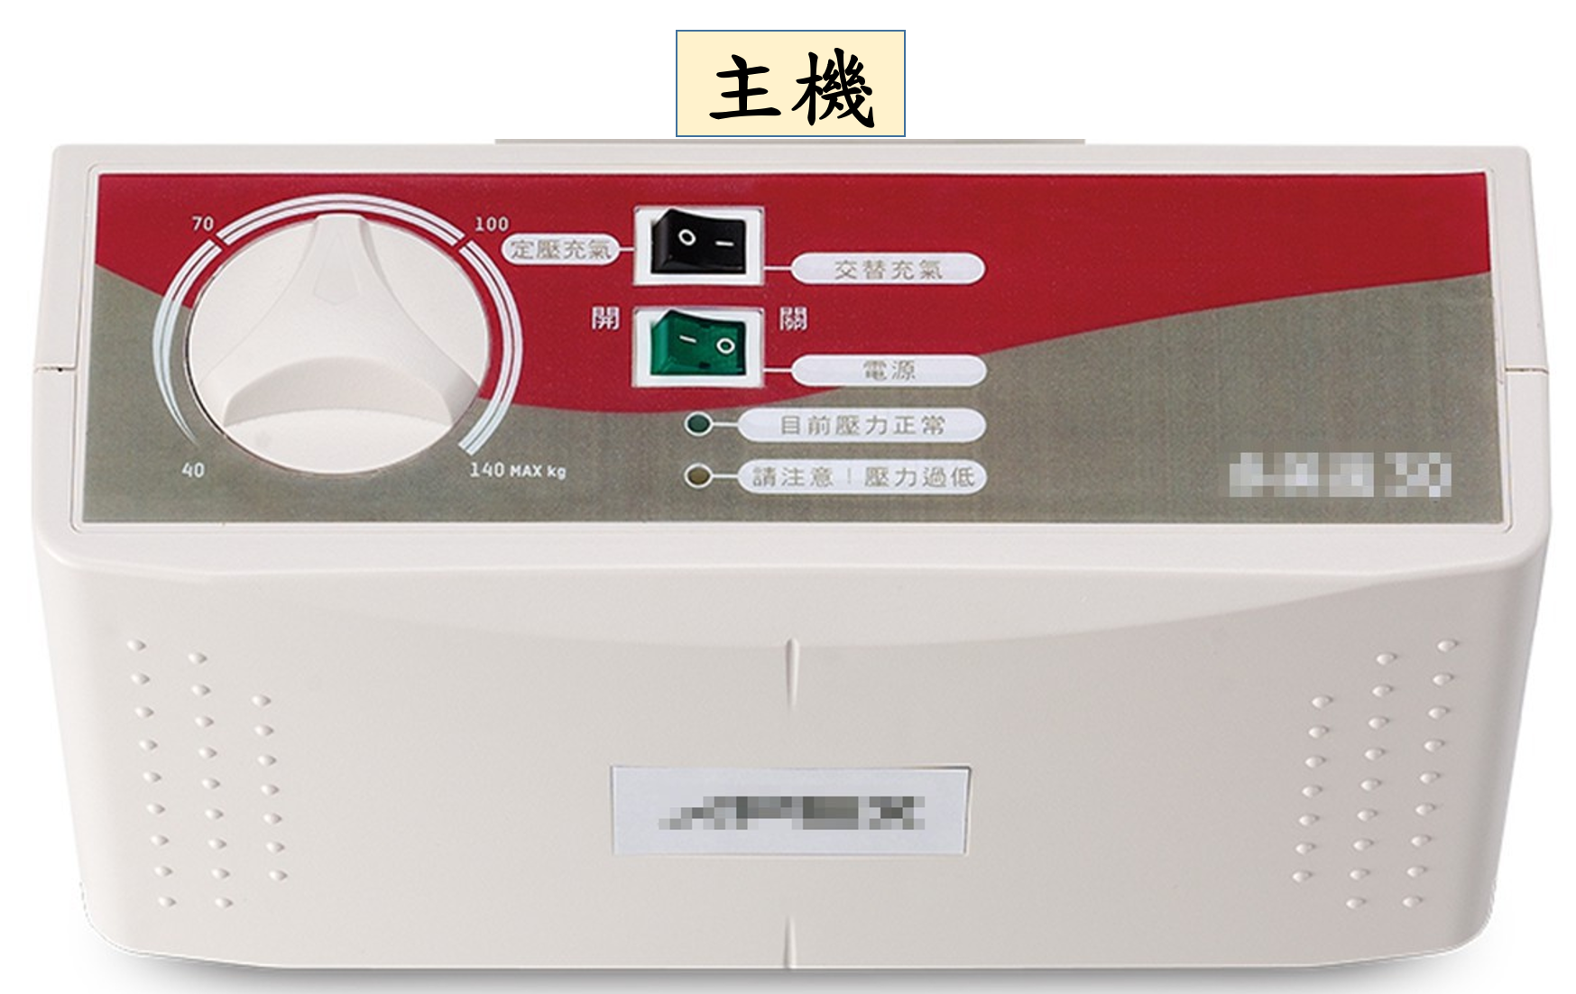
- Saat menggunakan ranjang udara untuk pertama kalinya:
Mesin utama
  - Direkomendasikan untuk mengisi ranjang udara dengan udara penuh (alarm tekanan rendah akan dimatikan saat ini, dan tuan rumah akan menampilkan tekanan normal), dan kemudian biarkan pengguna berbaring untuk mencegah inflasi tabung ranjang yang tidak mencukupi
  - Jangan biarkan pengguna berbaring di ranjang udara sebelum mulai mengembang
- Sesuaikan tekanan sesuai dengan berat pengguna dan konfirmasi apakah tekanannya sesuai
[Saat semua pipa sudah penuh, rentangkan tangan Anda di antara bantalan udara dan kasur atau lantai kayu, dan sentuh posisi di dekat pantat pengguna dengan telapak tangan menghadap ke atas.]

Tangan menyentuh strip pipa berisi gas yang mengembang, agak lunak dan keras | Tekanan normal
Tangan bisa mencapai bokong pengguna | Tekanan yang tidak mencukupi dan perlu disetel ulang, atau perhatian harus diberikan pada apakah ada sinyal peringatan yang tidak normal (seperti: katup pelepas cepat CPR melonggarkan, melonggarnya pipa yang menghubungkan tempat tidur udara dan host, dll.)
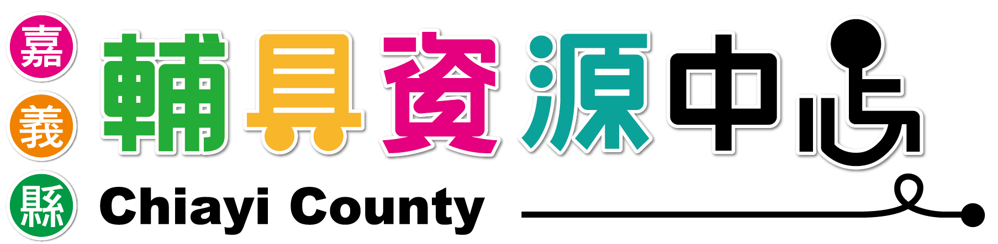
- Mode alternatif v.s. Mode tekanan konstan (tombol perawatan) (Tergantung pada modelnya, antarmuka sedikit berbeda)
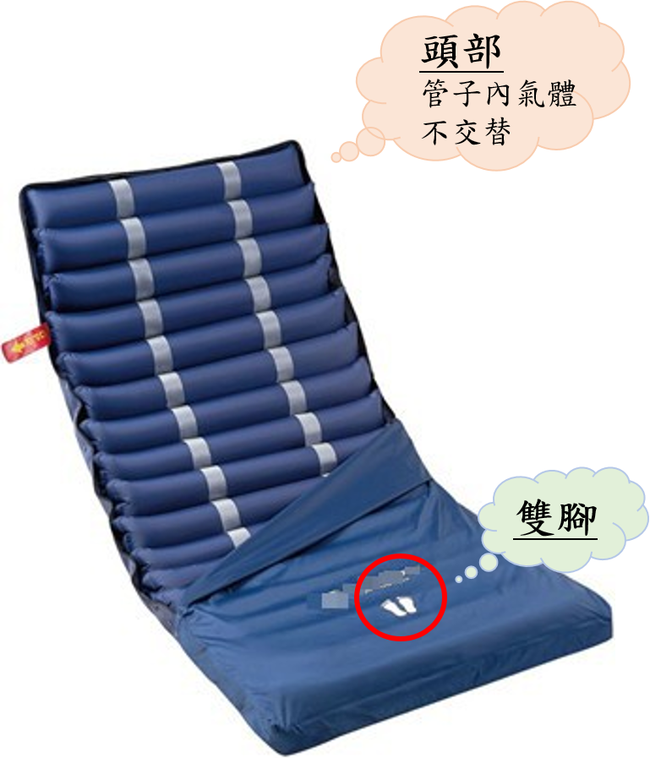
- Mode alternatif: Ranjang udara harus disetel ke "mode alternatif" bila digunakan hampir sepanjang waktu untuk mencapai efek tekanan pendispersi
- Mode tekanan konstan (Tombol perawatan): Ketika pengasuh membantu orang yang terbaring di tempat tidur untuk membalikkan badan, mengenakan dan melepas pakaian, atau turun dari tempat tidur, ia dapat terlebih dahulu menyesuaikan ke mode tekanan konstan (mode perawatan) untuk mengisi kasur udara tabung dan meningkatkan stabilitas proses perawatan
- Harap diingat! Harap diingat untuk menyesuaikan kembali ke "mode alternatif" setelah perawatan selesai, agar tidak kehilangan efek asli tempat tidur udara
- Bagian kepala dan kaki，Perhatikan penempatan tempat tidur udara yang benar！
- Posisi kepala dalam mode perawatan untuk menghindari ketidaknyamanan yang disebabkan oleh selang alternatif saat berbaring di tempat tidur, yang memengaruhi tidur
- Harap letakkan ujung tabung inflasi yang terhubung di ujung tempat tidur. Tuan rumah juga disarankan untuk ditempatkan di ujung tempat tidur untuk menghindari suara operasi yang mempengaruhi tidur
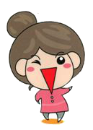
- Beberapa kasur akan menandai posisi kepala / kaki pada penutup luar air bed, misalnya posisi yang terdapat icon footprint adalah posisi kaki, dan sisi yang berlawanan adalah posisi kepala.
Bagian Kepala
Gas di dalam tabung tidak keluar-masuk
Bagian Kaki

